**Чем занять ребенка на новогодних каникулах?**

**Идеи для незабываемых зимних каникул**

* Предложите ребенку сделать маскарадный костюм из различных подручных материалов и новогодних украшений. Пусть он сам выберет персонажа, нарисует или вообразит его костюм и головной убор, изготовит его из того, что найдет в шкафу. Только, чур, делать самому! В этом костюме он может встретить Новый год, пойти на вечеринку к друзьям или в гости родственникам. Непременно сделайте фотографии для семейного альбома и соцсетей и вручите какой-нибудь приз за выдумку.
* Устройте конкурс – отгадывание загадок по книжке или из интернета. За каждую правильную отгадку они берут себе фишку (это может быть монетка, камешек, прищепка – что угодно). Накопленные фишки можно менять на призы. Например, за 10 фишек ребенок получает сладость, за 20 – поход в кино или посещение ледового катка и так далее. Дети сами читают загадки, предлагают ответы и проверяют их. А результаты объявляются под самый Новый год!
* Если выпадет свежий снег, то во дворе или в парке можно слепить традиционного снеговика с морковкой, а можно – любых сказочных персонажей. Идеи снежных скульптур почерпните в интернете. Их хорошо раскрасить красками – получится настоящий шедевр.
* Сделайте фонарь из снега. А когда стемнеет, внутрь поставьте свечу.
* Устройте пикник в парке. Возьмите с собой еду, сладости и горячие напитки в термосе.
* Присоединяйтесь к активностям других детей (например, к игре в снежки, строительству снежной крепости или лабиринта). Потом можно устроить снежный бой и взятие укрепления, разделившись на две команды.
* Устройте снежный тир. Можно вынести на улицу настоящую мишень или нарисовать ее на бумаге и повесить на дерево. А за меткость выдавать призы.
* Выдувайте мыльные пузыри целой компанией. Состав для них можно изготовить самостоятельно (рецепты несложно найти в интернете). Можно устроить соревнования, выдувая пузыри из коктейльных трубочек на дальность, на размер или на долготу существования. Если будет мороз, то можно увидеть, как пузыри замерзают и покрываются морозными узорами.
* Изготовьте и повесьте кормушку для птиц. Если умения позволяют, можно сделать ее из фанеры и раскрасить. А если нет – то из молочного пакета. Регулярно насыпайте корм и следите за птицами. Если кормушку повесить возле окна, то ребенок может сделать дневник наблюдений и регулярно его заполнять.
* Ходите в гости и приглашайте гостей к себе.
* Займитесь кулинарными экспериментами. Например, испеките вместе с детьми имбирное печенье, пряники или пирог. А потом украсьте их глазурью или присыпками. Неспешное раскатывание теста под разговоры или музыку, плюс манящие запахи выпечки – это настоящее волшебство!
* Выделите один день на каникулах, когда вы отправитесь в интересное или незнакомое место на природе или в городе. Это может быть поход на лыжах через весь парк к озеру, а может – просто прогулка по живописным улочкам, празднично украшенным к Новому году. Постройте маршрут вместе, а перед началом пути дайте задание ребенку – запомнить, а потом записать или нарисовать то, что он увидел.
* Устраивайте регулярные музыкальные паузы. Составьте список произведений на месяц. Каждый день выделяйте 5 минут на прослушивание и столько же – на обсуждение.
* Напишите вместе сказку или рассказ. Смастерите героев. Покажите представление или теневой театр для родственников и друзей.
* Введите в правило ежедневные вечера (или утра) для совместного чтения. За чашечкой чая и плюшками читайте по очереди новые книги, а затем обсуждайте. Чтение вслух для младших и даже для средних школьников все также актуально. Вы удивитесь, но и старшие дети получают от этого удовольствие. К таким литературным вечерам могут присоединиться и друзья.
* Устройте регулярные семейные просмотры детских советских фильмов. Обсуждайте. Сравнивайте с современностью. Учите анализировать.
* Общайтесь с бабушками и дедушками. Слушайте истории про их жизнь. Составьте генеалогическое дерево. Записывайте на видео их рассказы, из которых смонтируйте фильм. Покажите его на семейном празднике.
* 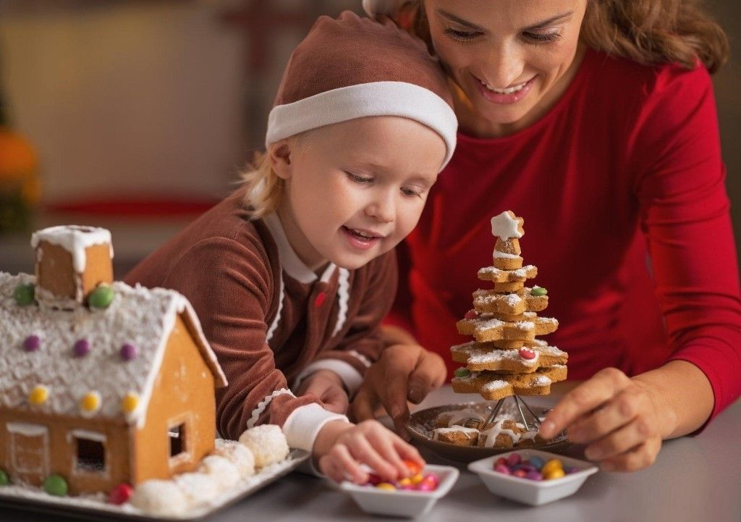 Хотя бы раз за каникулы побывайте не только на новогоднем представлении, но и на выставке, на концерте или в музее. Исходя из интересов ребенка.

